Stocchi Laurent

Mulhauser Rémy

Wolkowicz Michel

6 mars 2017

Bataille Navale

Dossier d’analyse et conception

Ce document a pour objectif de formaliser et de détailler les différentes étapes préliminaires du développement du jeu de la Bataille Navale afin de rendre son développement plus compréhensible aux yeux du client.

Dès lors, en partant du sujet de l’énoncé dans lequel les besoins exprimés par le client sont présent, ce document permet de fournir une analyse de la phase de conception du logiciel permettant de décrire de manière non ambiguë, via l’utilisation d’**un langage de modélisation**, le fonctionnement futur du système, afin d'en faciliter la réalisation.

**Sommaire :**

1. Cas d’utilisation principal
   1. Diagramme des cas d’utilisation
   2. Description des acteurs
   3. Description des cas d’utilisation
2. Diagramme de classe
3. Détail des actions possibles
   1. Diagramme de séquence d’une nouvelle partie
   2. Diagramme de séquence d’un tir
   3. Diagramme de séquence bateau touché
   4. Diagramme de séquence victoire
4. Cas d’utilisation principal

Le premier soucis lors de la création d’une application est de savoir délimiter correctement les limites du système ainsi que l’ensemble des actions possibles pour l’utilisateur. Cette partie sert à détailler tout cela.

* 1. Diagramme des cas d’utilisation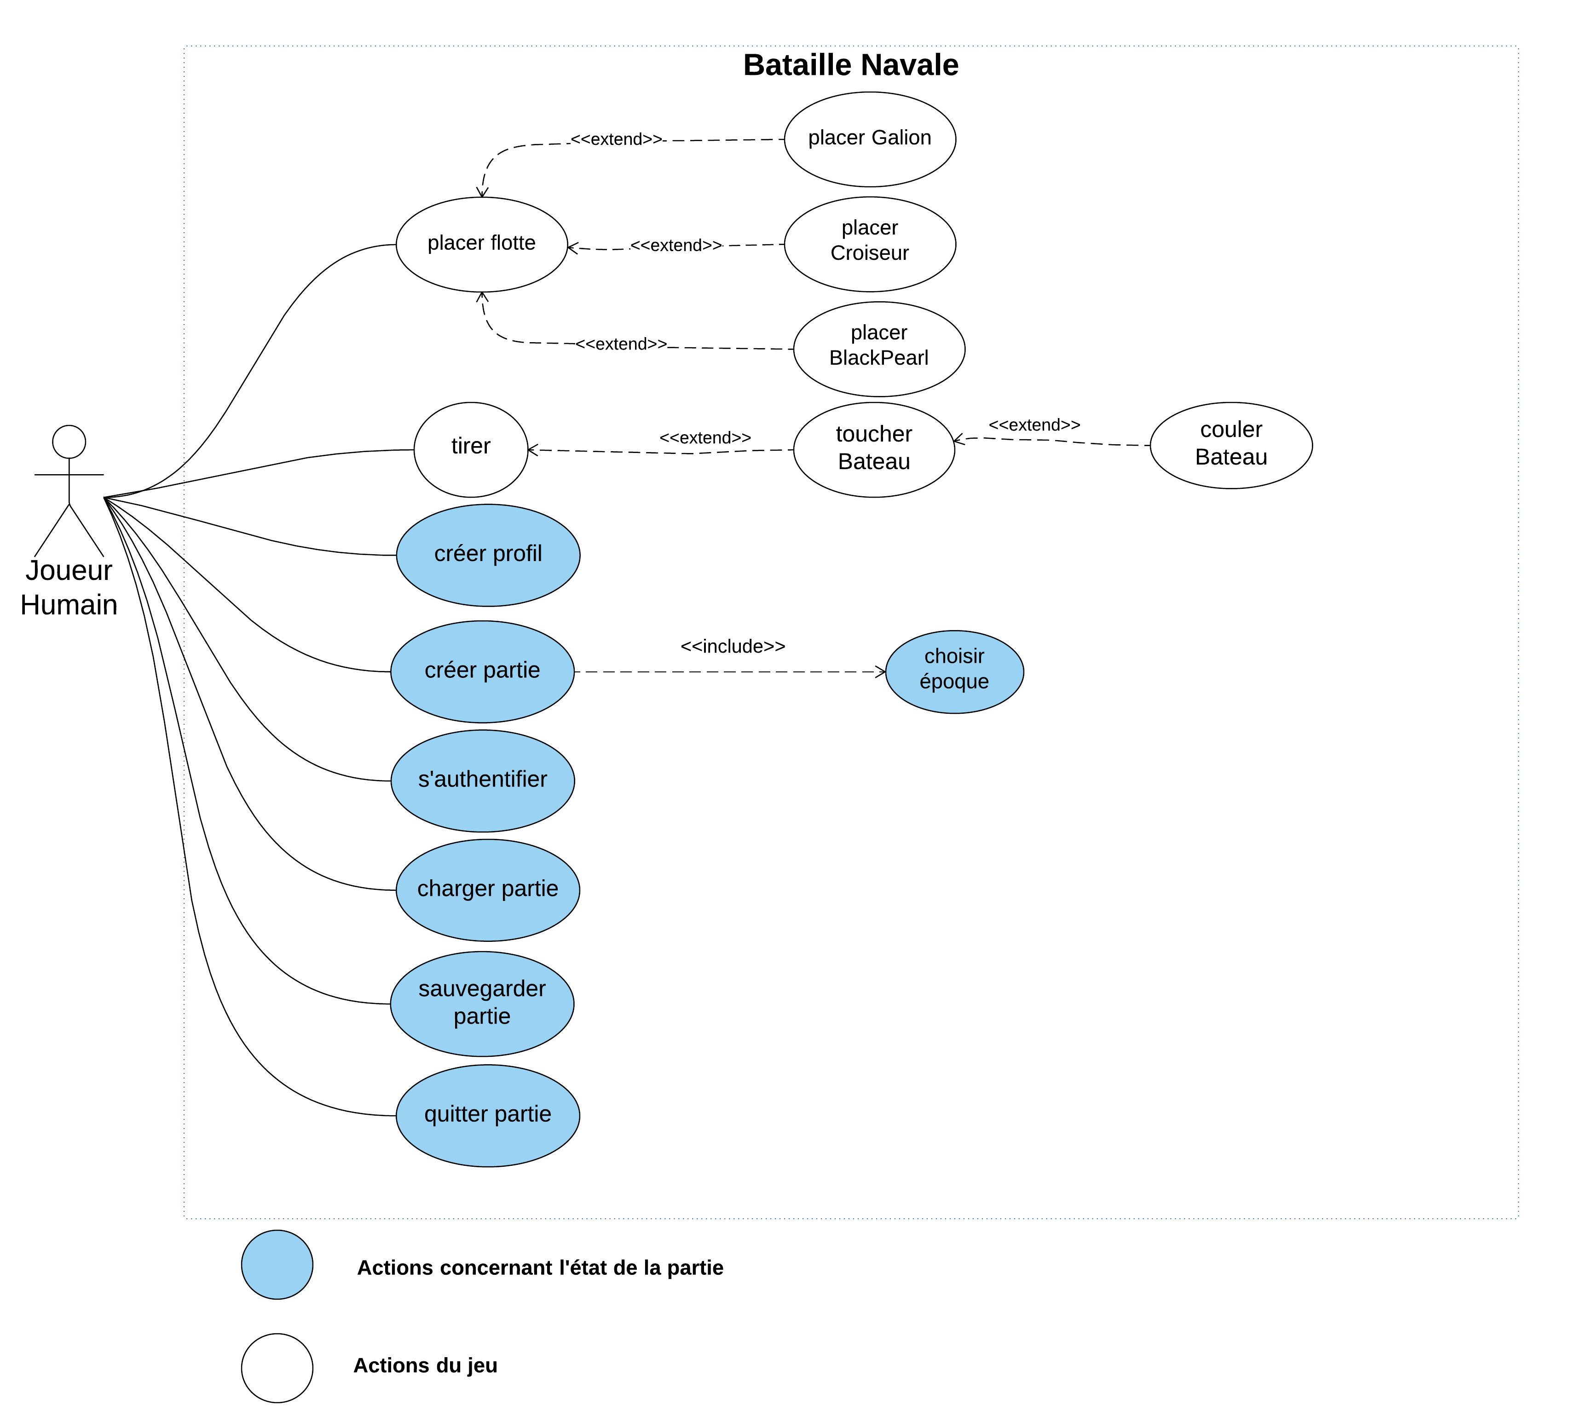

ENLEVER LES COULEURS ???

SUPPRIMER PLACER XXX, TOUCHER BATEAU ET COULER BATEAU

* 1. Description des acteurs

Deux acteurs sont présents ici :

* **Joueur IA :**  désigne le joueur controlé par l’ordinateur. Celui peut simplement jouer au jeu de la bataille navale, c’est à dire préparer ses bateaux, effectuer des tirs et pourquoi pas toucher voir couler des bateaux ennemis.
* **Joueur Humain :** désigne le joueur humain. Celui-ci peut faire tout ce que le **Joueur IA** peut faire d’un point de vu jouabilité. De plus, cet acteur peut également commencer une nouvelle partie (en choisisant au préalable l’époque dans laquelle la bataille se situe), sauvegarder et quitter cette partie.  
  Il a était plus judicieux de définir deux acteurs car même si et l’humain et l’IA ont exactement les mêmes possibilités de jouabilité, l’humain a tout une multitude d’actions possibles concernant l’état de la partie que le joueur controlé par l’ordinateur ne peut pas faire.
  1. Description des cas d’utilisation

Créer un profil

Acteur: Joueur Humain

Pré-conditions: L’utilisateur est déjà sur la page de création de profil

Scénario nominal:

1. L’utilisateur saisit toutes les informations demandées (pseudo, mdp, etc…) et valide
2. Le système vérifie les informations saisies
3. Le système créer un nouveau profil (BDD, fichier de sauvegarde, etc…)
4. Le système informe l’utilisateur que son profil a bien été créé

Scenario alternatif:

3.a Le système informe l’utilisateur que les informations saisies ne sont pas correctes

S’authentifier

Acteur: Joueur Humain

Pré-conditions: L’utilisateur est déjà sur la page d’authentification

Scénario nominal:

1. L’utilisateur saisit son pseudo, son mot de passe et valide
2. Le système vérifie les informations saisies
3. Le système récupère les informations du profil de l’utilisateur qui se connecte (SGBD, fichier sauvegarde, etc…)
4. Le système affiche la page d’accueil de l’utilisateur

Scénario alternatif:

3.a Le système informe l’utilisateur que les informations saisies ne sont pas correctes

Créer une partie

Acteur: Joueur Humain

Pré-conditions: L’utilisateur est authentifié et se trouve sur la page de création d’une partie

Scénario nominal:

1. L’utilisateur saisit le nom de la partie et choisit l’époque de jeu
2. Le système vérifie les informations saisies
3. Le système créer la partie avec ces informations (SGBD, fichier de sauvegarde, etc… ou on attend la sauvegarde ?)
4. Le système affiche l’écran de la partie à l’utilisateur

Scénario alternatif:

3.a Le système informe l’utilisateur que les informations saisies ne sont pas correctes

Charger une partie

Acteur: Joueur Humain

Pré-conditions: L’utilisateur est authentifié et se trouve sur la page de chargement d’une partie

Scénario nominal:

1. L’utilisateur sélectionne et valide la partie qu’il veut charger
2. Le système récupère les informations concernant la partie (SGBD, fichier de sauvegarde, etc…)
3. Le système affiche la partie chargée à l’utilisateur

Sauvegarder une partie

Acteur: Joueur Humain

Pré-conditions: L’utilisateur est authentifié et est en train de jouer une partie

Scénario nominal:

1. L’utilisateur choisit de sauvegarder sa partie
2. Le système demande de choisir le moyen de sauvegarde (Nécessaire ?)
3. L’utilisateur choisit le moyen de sauvegarde
4. Le système sauvegarde la partie de l’utilisateur (SGBD, fichier de sauvegarde, etc…)

Quitter une partie

Acteur: Joueur Humain

Pré-conditions: L’utilisateur est authentifié et est en train de jouer une partie

Scénario nominal:

1. L’utilisateur choisit de quitter sa partie
2. Le système ne sauvegarde pas la partie (demande si on veut sauvegarder ?) et affiche l’accueil du profil de l’utilisateur

Placer flotte

Acteur: Joueur Humain, Joueur IA

Pré-conditions: L’utilisateur est authentifié et vient de créer une partie

Scénario nominal:

1. Le Joueur Humain sélectionne un bateau à placer et choisit ses coordonnées
2. Le système vérifie les informations saisies
3. Le système informe le Joueur Humain que le bateau a correctement été placé
4. On refait le 1. tant que le Joueur Humain a des bateaux à placer (Boucle)
5. Le Joueur IA place ses bateaux de la même manière que le Joueur Humain ?
6. Le système informe que la partie est prête et affiche le plateau de jeu

Scénario alternatif:

3.a Le système informe que le bateau n’a pas pu être placé

3.a1 Le système demande a l’utilisateur de choisir des coordonnées valides

Tirer

Acteur: Joueur Humain,

Pré-conditions: L’utilisateur est authentifié et en train de jouer une partie

Scénario nominal:

1. L’utilisateur saisit les coordonnées où il veut tirer
2. Le système vérifie les informations saisies
3. Le système informe l’utilisateur qu’il a tiré dans l’eau

Scénario alternatif:

3.a Le système informe l’utilisateur qu’il a touché un bateau de l’adversaire

3.b Le système informe l’utilisateur qu’il a coulé un bateau de l’adversaire

3.c Le système informe que les informations saisies ne sont pas correctes

D’après le diagramme ci-dessus, 11 scénarios différents sont à signaler. Détaillons les un par un :

* **Commencer Partie :** action possible pour l’humain souhaitant jouer une nouvelle partie. Cette démarche initialise le plateau de jeu des deux joueur à vide une fois l’époque du jeu définie. Le plateau sera alors à compléter avec les flottes respectives de chaque joueur avant de pouvoir réellement commencer une partie.
* **Choisir** **Epoque** **:** action obligatoire réalisée par l’humain lorsque celui-ci veut commencer une nouvelle partie. Ce scénario aura une influence sur le design graphique du jeu ainsi que sur les noms et puissances des différents bateaux.
* **Sauvegarder Partie :** action permettant à l’humain de sauvegarder sa partie avant de pouvoir la reprendre ultérieurement.
* **Quitter Partie** : action permettant de revenir à l’écran principal du jeu sans sauvegarder la partie précédente. À noter que ce scénario se fait automatiquement lorsqu’un des deux joueurs gagne la partie.
* **Placer Flotte :** scénario nécessaire avant le début d’une partie. Possible uniquement une fois par partie car il est interdit de bouger ses bateaux une fois les tirs de l’autre joueurs commencés. Ce scénario implique une ribambelle d’autres mini-scénarios donc nous n’en avons cité que 3 dans le diagramme. Ces mini-scénarios consistent à placer non pas la flotte globale mais un bateau à la fois, notamment **Placer Galion**, **Placer Croiseur** ou encore **Placer BlackPearl**.
* **Tirer :** action permettant à un des deux joueurs de tirer. Ce scénario est possible uniquement lorsque le joueur adverse a finit de placer l’ensemble de sa flotte. Ce scénario peut engendrer deux autres scénarios :
* **Toucher Bateau :** scénario se produisant après le scénario **Tirer** dans le cas ou le tir en question touche un bateau ennemie. Si ce bateau a un nombre de vie supérieur à 0 après le tir, c’est le scénario **Toucher Bateau** qui se produit, sinon, c’est le scénario **Couler Bateau**.
* **Couler Bateau :** scénario ayant pour impact de supprimer un des bateaux du joueur ennemi. Lorsqu’un des deux joueur n’a plus aucun bateau la partie se termine.

Diag. de classe (faire abstraction au SGBD, etc)

Diag. de séquence

Diag. d’activité

Diag. d’état

VOIR pour DAO : http://cyrille-herby.developpez.com/tutoriels/java/mapper-sa-base-donnees-avec-pattern-dao/

1. Diagramme de classe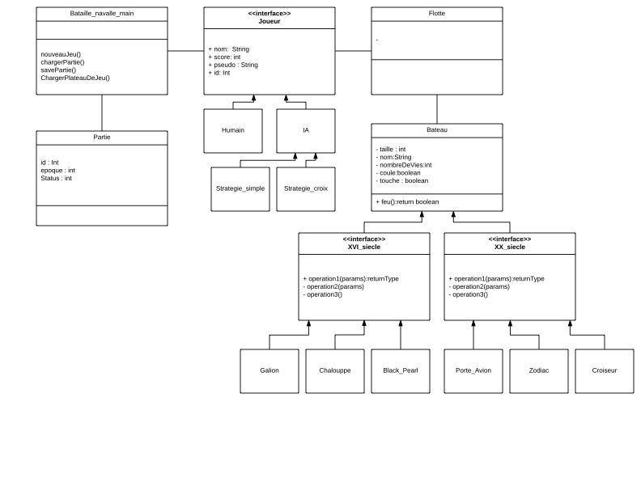

Diagramme permettant de visualiser la complexité future de notre application.

1. Détail des actions possibles

Par manque de temps, nous ne détaillerons ici qu’un seul diagramme de séquence. Celui-ci représentera le processus qui sera effectué de façon séquentielle pour la création d’une nouvelle partie. Il restera encore à faire de même pour de nombreux autres scénarios comme par exemple :

* le tir d’un des joueurs sur la flotte ennemie
* le fait de toucher un bateau après un tir gagnant.
  1. Diagramme de séquence d’une nouvelle partie

Diagramme représentant les interactions entre les différents composants du jeu lors de la création d’une nouvelle partie par l’acteur **Joueur Humain**.